1.Вы на главной странице сайта.

Пожалуйста, ознакомьтесь с условиями оформления заказа на складе:
- Продажа товаров на складе не осуществляется. Только благотворительная раздача.
- Заказ можно оформить на всех детей не более 5 (пяти) вещей на одного ребенка;
- Все вещи заказа на каждого ребенка должны быть разнотипными в соответствии с возрастом ребенка;
- Количество заказов не может превышать 1 (одного) в сезон.
Внимание! Вещь на фото может незначительно отличаться от оригинала.
- Зайдите в Каталог товаров и сделайте выбор вещи (цвет и количество)
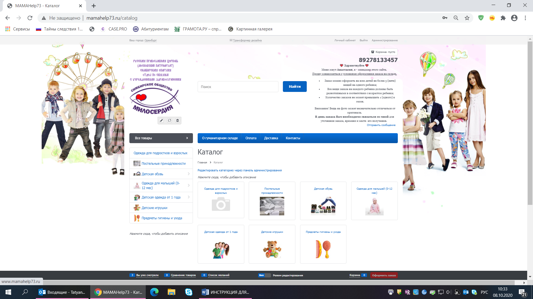

  - Нажмите на кнопку «Добавить». Если откроется дополнительное окно, выберете цвет и размер одежды и снова нажмите кнопку «Добавить»
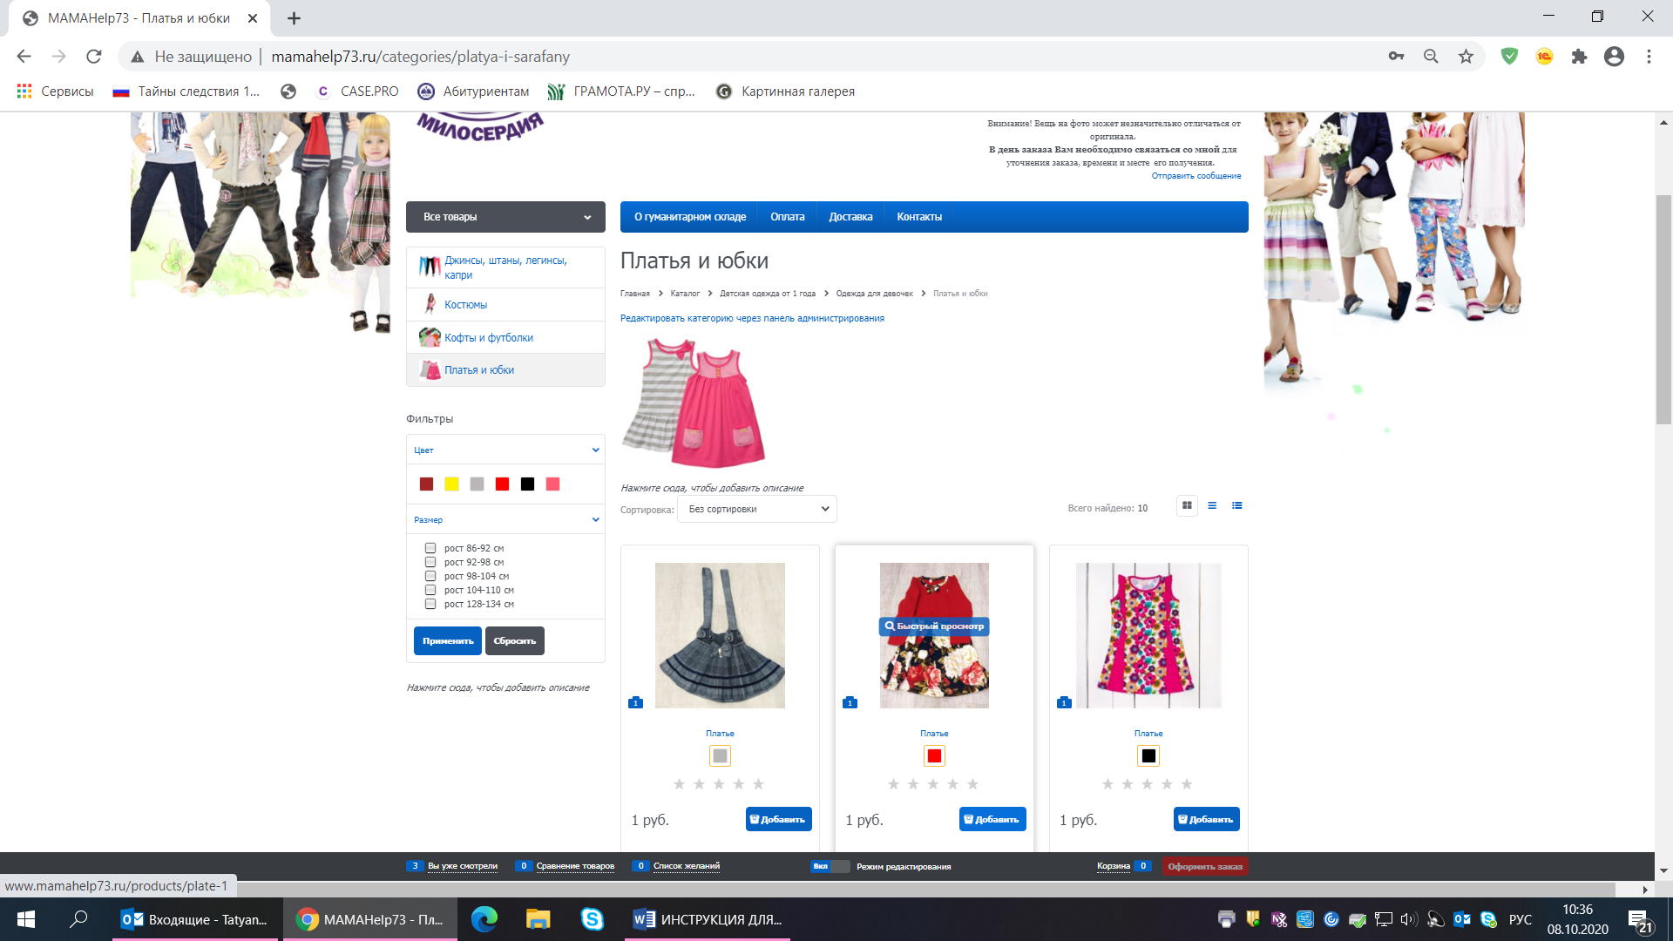
  - Проверьте появился ли товар в корзине, нажав на кнопку вверху «Корзина» и «Оформить» или внизу «Оформить заказ»
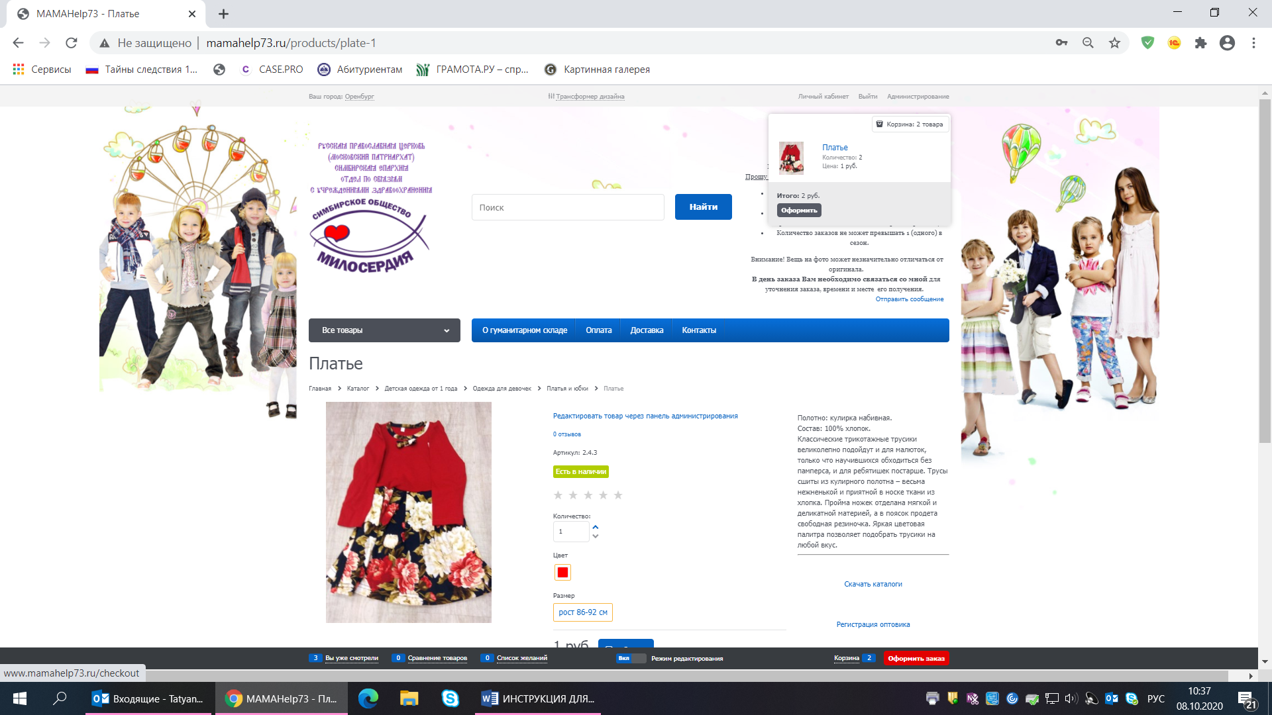
2
1
или
- Удалить из корзины товар Вы можете, нажав на крестик в строке справа, если требуется. 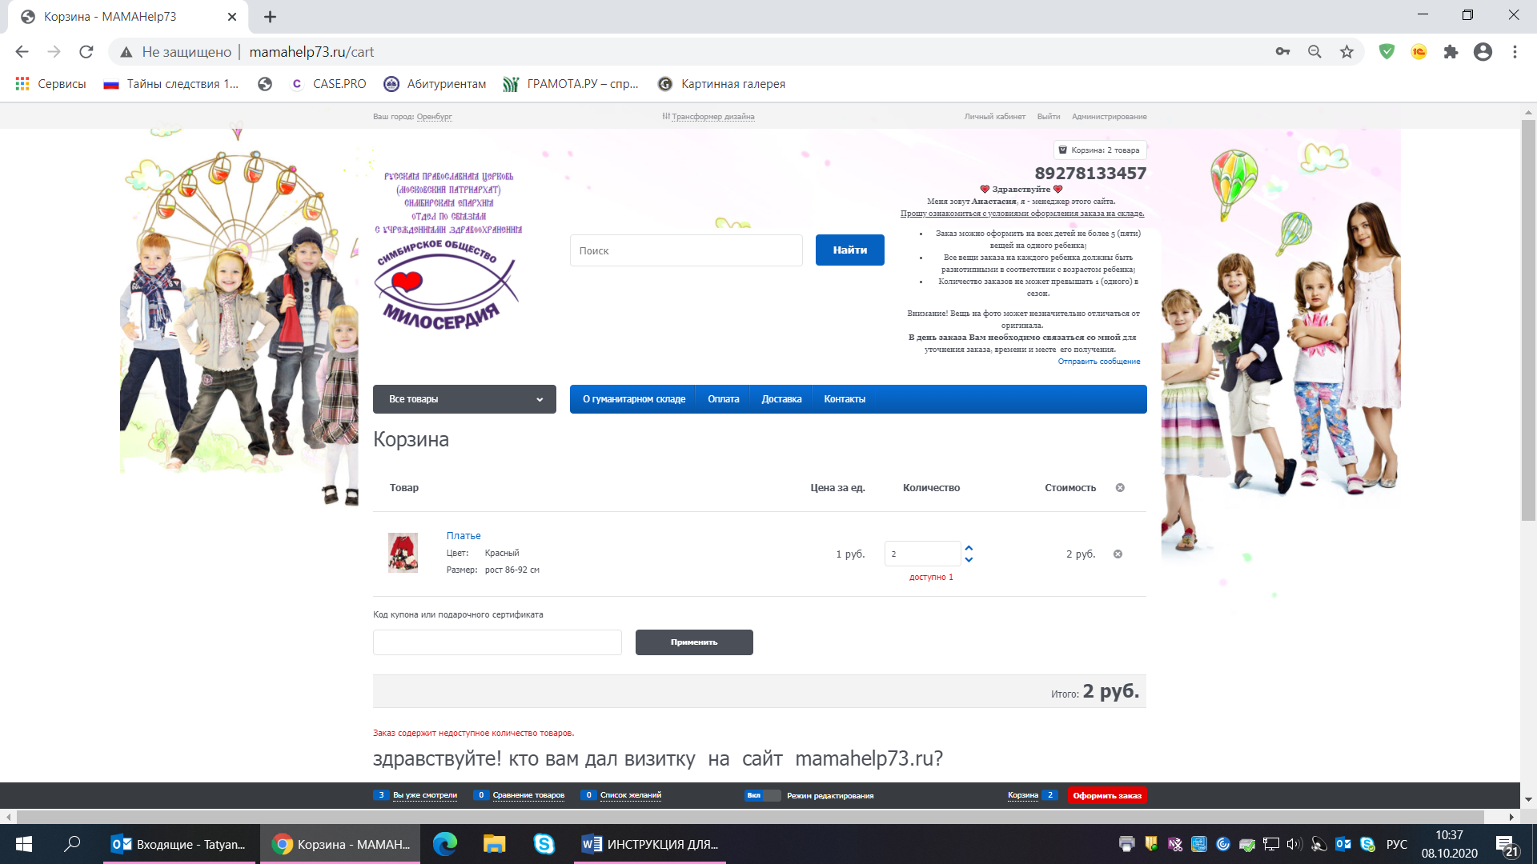
- Для возврата в Каталог нажмите на кнопку «Все товары», если нужно дополнить заказ
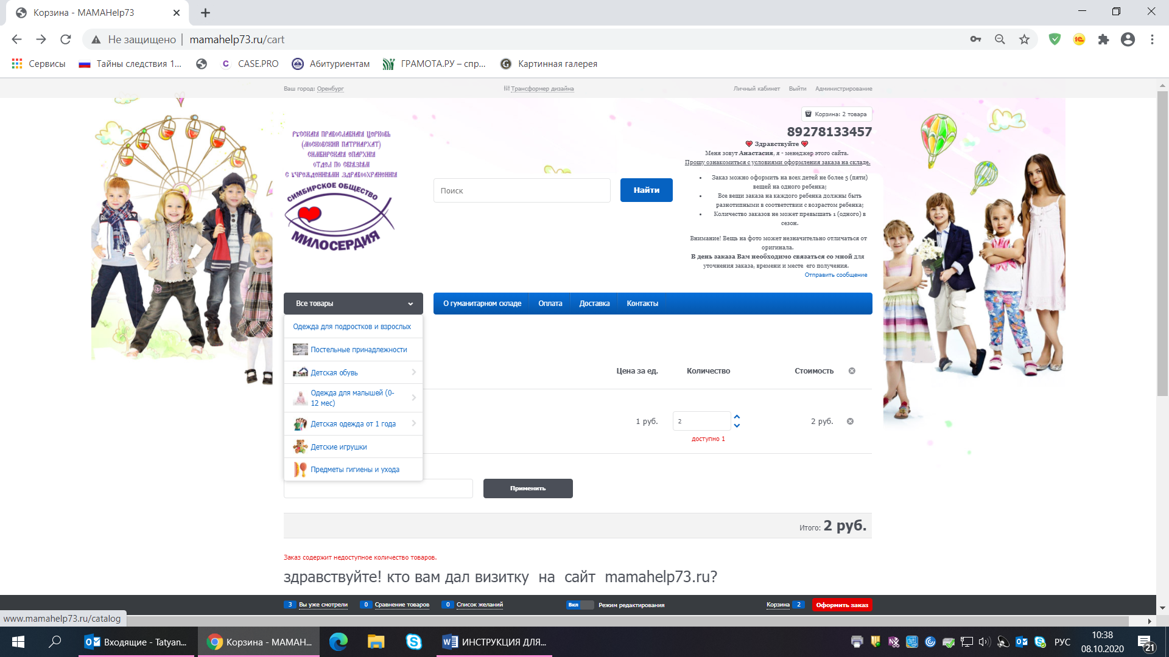

- Когда полностью сформировали свой заказ, нажмите опять на кнопку «Корзина» и «Оформить» или «Оформить заказ»
Заполните все поля с отметкой * (снежинка) и нажмите на кнопку «Оформить заказ».
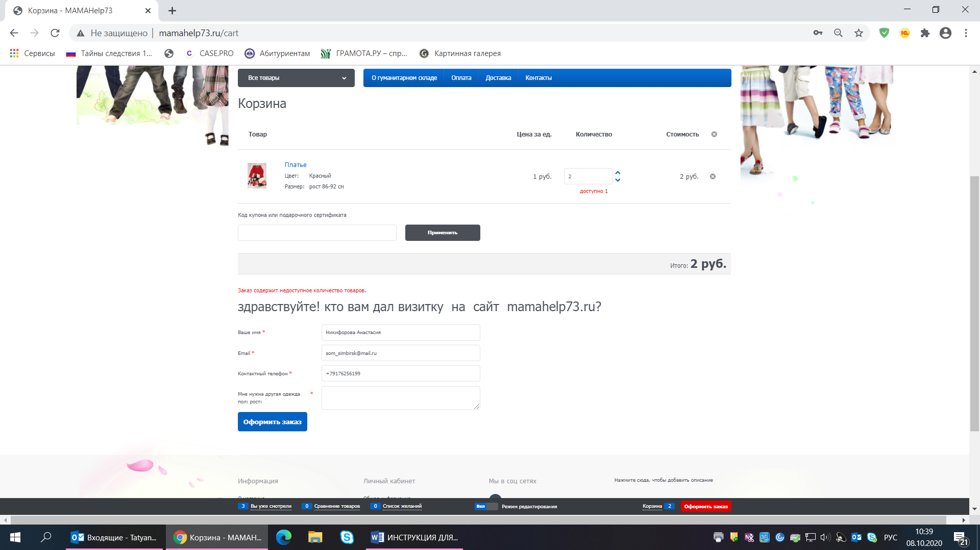
*лор344ввсееее
1
2

6. Заказ оформлен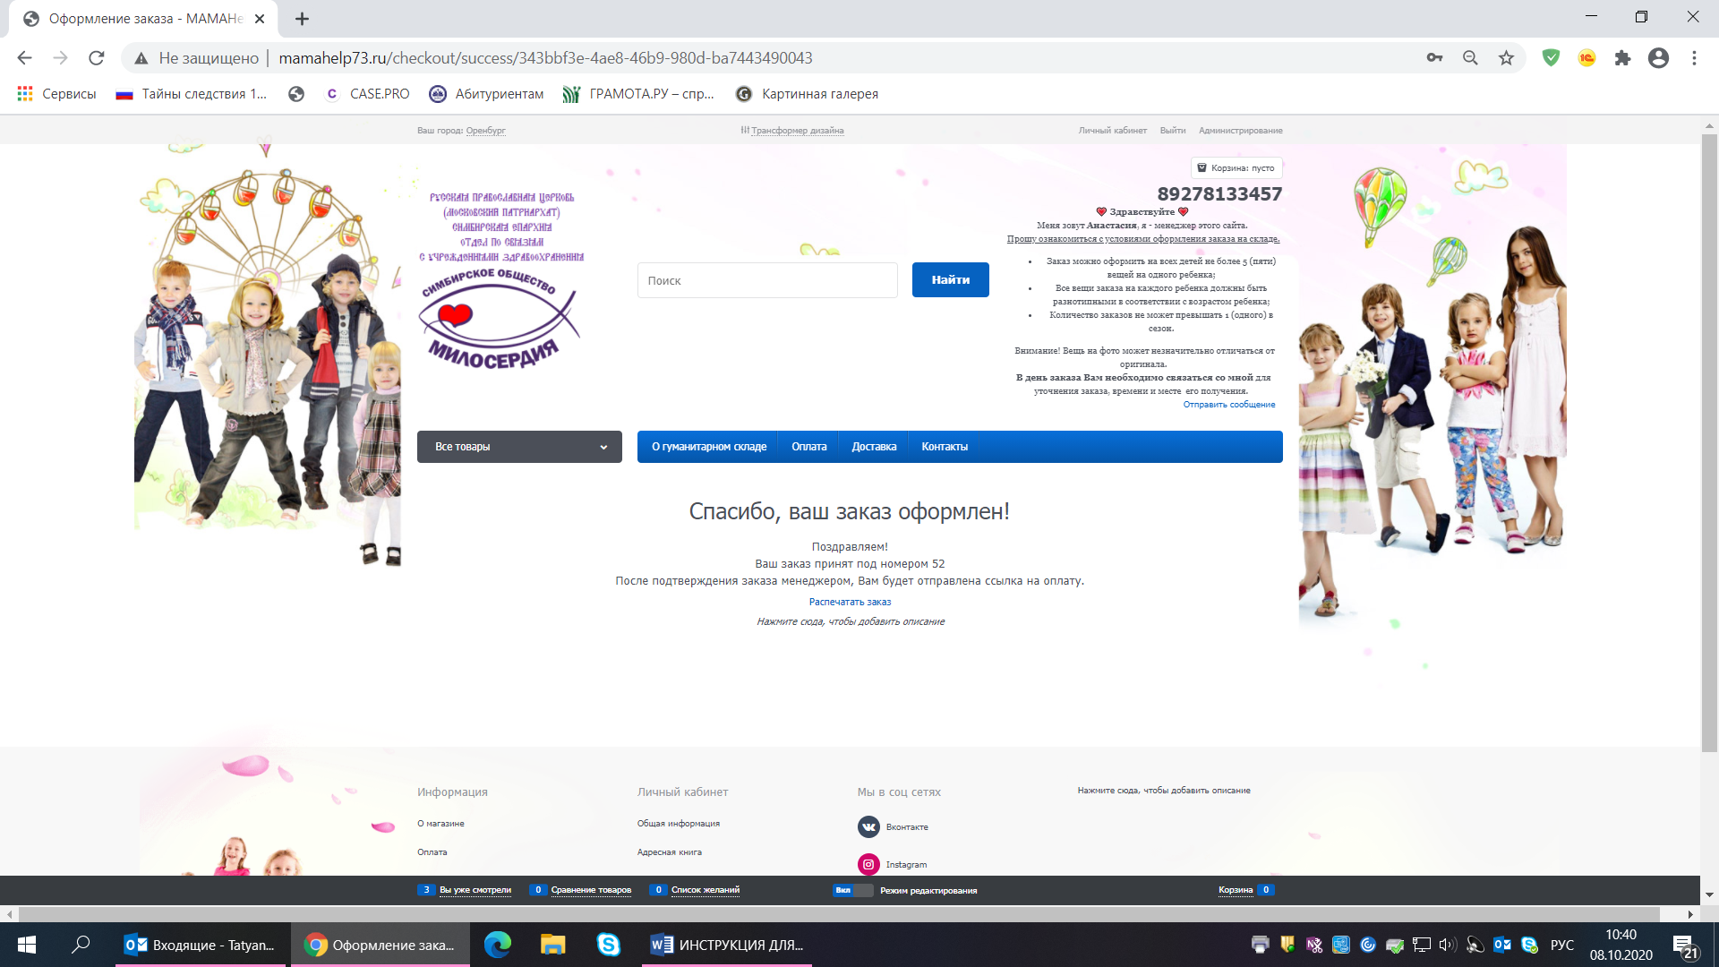
В день заказа для уточнения заказа, времени и месте его получения Вам необходимо связаться с менеджером сайта –Анастасией по тел. 89278133457.

